E.I – Fichas de Juego (Calculi)

▪ E.I.1 – Sin numeral en la base
• E.I.1.A – Circulares lisas.
▫ E.I.1.A.1 – Sencillas.
Béal – A XXXIII, 1, 2 y 3
Gostenčnik – G-2.9.1.1 y G-2.9.2
Crummy – Tipo I
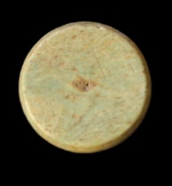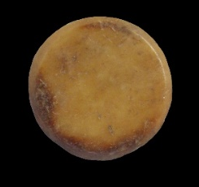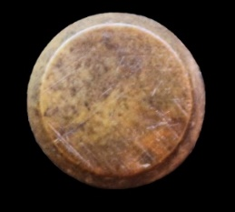
1 -Avgvsta Emerita
(Consorcio Mérida)
Características: Ficha circular lisa, plana en las dos caras y pulida. Pueden presentar un punto inciso en el centro o no, dependiendo de la técnica de fabricación. La sección de los extremos puede ser más o menos curva, o en “V”. Ocasionalmente estas fichas pueden aparecer tintadas en verde, no siendo muy usual. Tampoco son frecuentes en Hispania las que se les ha grabado un grafito, caso de la localizada en la villa de Torre Águila. Son piezas pequeñas cuyo diámetro oscila entre 1,2 cm. y los 2,3 cm., con un grosor entre los 0,15 y 0,4 cm.
Área de hallazgos en Hispania: Avgvsta Emerita (Mérida), villa de Torre Águila (Barbaño, Badajoz), Villa de Pesquero (Pueblonuevo, Badajoz), Monte Molião (Lagos), Logroño, Valeria (Cuenca), Emporiae (Ampurias), Sagvntvm (Sagunto), Tarraco (Tarragona), Osuna (Sevilla), Petavonivm (Rosino de Vidriales, Zamora), Mentesa Oretana (Villanueva de la Fuente, Ciudad. Real), Astvrica Avgvsta (Astorga), Can Xamar, Vareia (Varea, Logroño), Carteia (San Roque , Cádiz) , Torre Llauder (Mataró).
Área de dispersión: En Francia en: Vienne, Frejus, Cemenelvm (Cimiez-Niza), Lyon, Nîmes, área de Hérault, Rennes (Ille-et-Vilaine), Lemonvm (Poitiers), Bordeaux, Vertillum (Côte-d’Or), Koenigshoffen (Strasbourg, Bas-Rhin). En Suiza en: Avgvsta Ravrica (Augst), Forvm Clavdii Vallensivm (Martigny), Aventicvm (Avenches), Nyon. Museo de Yon . En Alemania en: Mogvntiacvm (Mainz), Colonia Vlpia Traiana (Xanten). En Hungría en: Gorsivm (Tac), Aqvincvm (Budapest. En Inglaterra en: Brigantvm (Aldborough), Leicester, Colchester. En Austria en: Magdalensberg. En Eslovaquia en: Iža. En Rumanía en: zona de Dobruja norte. En Moesia Superior. A los que hay que añadir los recogidos por Gostenčnik.
Cronología: En Petavonivm se fechan el siglo II d.C.; Béal las sitúa entre el siglo I y principios del siglo III d.C.; En Leicester se fechan en el siglo III-IV d.C.. En Vienne, se fecha en los siglos II-III d.C. Avenches, I-III d.C. En Torre Águila entre Tiberio-Claudio – inicios del siglo II d.C. En Bourdeaux entre el 70-100 d.C.
▫ E.I.1.A.2 – Con orificio central.
Béal – A XXXIII, 4
Gostenčnik – G-2.9.1.2
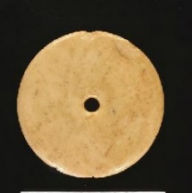  1 -Adra  (M. Almería) | 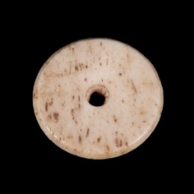  2 -Valentia  (M.Valencia)
Características: Ficha circular lisa, plana en las dos caras y pulida, con un orificio central que traspasa. La sección de los extremos puede ser más o menos curva. Son piezas cuyo diámetro oscila entre 1,5 cm. y los 2,5 cm. y el grosor entre los 0,15 y 0,5 cm.
Área de hallazgos en Hispania: Valentia (Valencia), Adra (Almería), Logroño, Ilici (La Alcudia de Elche), Bilbilis (Calatayud), Emporiae (Ampurias).
Área de dispersión: En Francia en Vienne, Châlon-sur-Saône, Lyon, Frejus (Francia), Koenigshoffen (Strasbourg, Bas-Rhin). En Suiza en: Avgvsta Ravrica (Suiza), Aventicvm (Avenches). En Austria en: Magdalensberg. En Eslovaquia en: Iža. En Croacia en: Mvrsa (Osijek).
Cronología: Almagro fecha la pieza emporitana en el siglo III d.C.; En Avgvsta Ravrica entre el I y IV d.C.

▫ E.I.1.A.3 – Hundidas.
Béal – A XXXIII, 5
Crummy – Tipo I
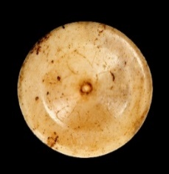  1 -Avgvsta Emerita  MNAR Mérida) | 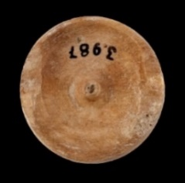  2 – Ontur  (M. Albacete)
Características: Ficha circula cuya cara principal presenta en el centro una depresión en forma de medio círculo que culmina en un anillo plano más o menos ancho. En el centro de la oquedad se observa u punto producto del trabajo de fábrica. La cara contraria es plana.
Área de hallazgos en Hispania: Avgvsta Emerita (Mérida), Ontur (Albacete).
Área de dispersión: En Francia: Lyon, área de Hérault, Besançon, Frejus, Avgvstodvnvm (Saône-et-Loire, Autun). En Suiza: Aventicvm (Avenches), Avgvsta Ravrica (Augst), Nyon, Forvm Clavdii Vallensivm (Martigny), En Hungría: Aqvincvm (Budapest), Gorsivm (Tac), Brigetio (Szőny, komáron), Dunapentele, En Inglaterra; Vervlamivm (Hertfordshire Inglaterra), Brigantvm (Aldborough, Inglaterra), Dover (Inglaterra), Colchester (Inglaterra). En Rumanía: Porolissvm (Rumania), Apvlvm (Alba Iulia, Rumanía). En Alemania: Mogvntiacvm (Mainz), Colonia Vlpia Traiana (Xanten). En Croacia: Mvrsa (Osijek, Croacia). En Italia: Milán (Italia).
Cronología: Béal las fecha entre la mitad del siglo I d.C. y el siglo IV d.C.

▫ E.I.1.A.4 – Reborde dentado.
Gostenčnik – G-2.9.1.2
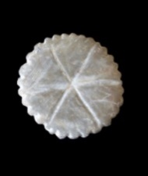  1 -Emporiae  (MAC Ampurias) | 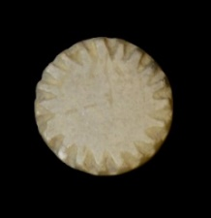  2 - Desconocido  (MAN Madrid)
Características: Ficha circular lisa, plana en las dos caras, con reborde dentado. La sección de los extremos es en “V”. Algunas tienen grabado un grafito, caso de la emporitana con una “X”. Presenta similares dimensiones que los grupos anteriores.
Área de hallazgos en Hispania: Emporiae (Ampurias), MAN (Madrid).
Área de dispersión: Magdalensberg (Austria), Mvrsa (Osijek, Croacia).
Cronología: Época romana.

• E.I.1.B – Circulares decoradas.
▫ E.I.1.B.1 – Anillos concéntricos.
○ E.I.1.B.1.1 – En relieve.
Béal – A XXXIII, 8 y 9.
Crummy – Tipo 2
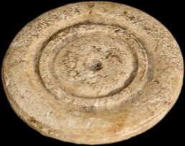  1 -Tarraco  (MNAT Tarragona) | 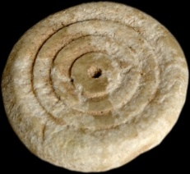  2 -Tarraco  (MNAT Tarragona) | 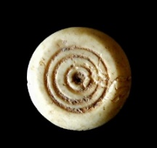  3 -Emporiae  (MAC Ampurias) | 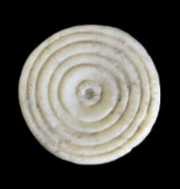  4 –Emporiae  MAC Barcelona)
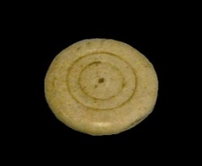  5 -Emporiae  (MAC Girona) | 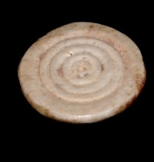  6 - Carthago Nova  (M.Cartagena) | 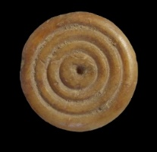  7 -Avgvsta Emerita  (Consorcio Mérida) | 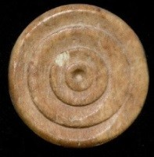  8- Vareia  (M. de la Rioja)
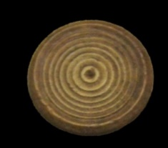  9 -El Gandul  (M. Sevilla) | 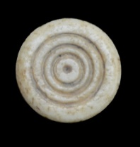  10 - Desconocido  (MAN Madrid)
Características: Ficha circular que presenta en el centro un punto inciso evidente -producto de la técnica de elaboración-. La cara principal suele estar rebajada y marcada en el exterior, en unos casos muy patente y en otros menos, por un reborde ligeramente elevado. Todas ellas llevan varios anillos concéntricos, La cara contraria es plana. Las medidas de estas fichas suele estar entre 1,2 – 2 cm de diámetro y 0,15-0,35 cm de grosor.
Área de hallazgos en Hispania: Tarraco (Tarragona), Emporiae (Ampurias), MAN Madrid), Petavonivm (Rosino de Vidriales, Zamora), Avgvsta Emerita (Mérida), Carthago Nova (Cartagena), Termes (Montejo de Termes, Soria). Italica (Sevilla), El Gandul (Alcalá de Guadaira, Sevilla), Vareia (Varea, Logroño), Rubina (Nanclares de la Oca, Álava), Villa de Tolegassos (Viladamat, Girona), Torre Llauder (Mataró).
Área de dispersión: En Francia: Lyon, Frejus, Cemenelvm (Cimiez-Niza), Nîmes,), área de Hérault, Rennes (Ille-et-Vilaine), Koenigshoffen (Strasbourg, Bas-Rhin), Besançon, Avgvstodvnvm (Saône-et-Loire, Autun,). En Inglaterra: Vervlamivm (Hertfordshire), Brigantvm (Aldborough), Colchester, Ewell. En Hungría: Gorsivm (Tac), Aqvincvm (Budapest). En Rumania: Porolissvm (Zalău), zona norte de Dobruja. En Suiza: Avgvsta Ravrica (Augst), Forvm Clavdii Vallensivm (Martigny), Nyon, Aventicvm (Avenches), En Alemania: Mogvntiacvm (Mainz), Colonia Vlpia Traiana (Xanten). En Croacia: Mvrsa (Osijek, Croacia). Museo de Komárno (Eslovaquia), Moesia Superior,
Cronología: En Vervlamivm se fecha entre el 140 y el 150 d.C. En Petavonivm, siglo II d.C. Béal no conoce ejemplares que sobrepasen el siglo III d.C.. En Avenches segunda mitad del siglo I y mediados del III d.C. En Cartagena, aparece con material del siglo VI d.C. Las fichas de Tolegassos se fechan en el siglo II d.C.

○ E.I.1.B.1.2 – En depresión.
Béal – A XXXIII, 8
Gostenčnik – Similar G-2.9.1.2
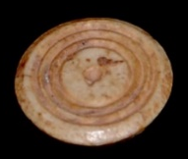  1 -Carthago Nova  (M. Cartagena) | 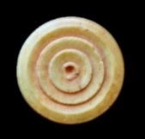  2 -Avgvsta Emerita  (MNAR Mérida) | 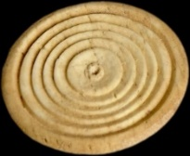  3 -Tarraco  (MNAT Tarragona) | 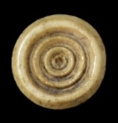  4 - Desconocido  (MAN Madrid)
Características: Ficha circular cuya característica principal es el rebaje descendente desde el exterior al interior. Un punto marcado, fruto de la técnica de elaboración, sirve de origen a una serie de anillos que forman una escalera ascendente. Señalar que en algunas fichas, los menos, los aros parten tras dejar un pequeño espacio liso. La decoración remata en el exterior en un círculo bien marcado en relieve. La cara contraria es plana.
Área de hallazgos en Hispania: Carthago Nova (Cartagena), Avgvsta Emerita (Mérida), MAN (Madrid), Tarraco (Tarragona), Castro Ventosa (Cacabelos, León), Monte Molião (Lagos)
Área de dispersión: Magdalensberg (Austria), Aqvincvm (Budapest, Hungría), Cemenelvm (Cimiez-Niza, Francia), Besançon (Francia), Aventicvm (Avenches, Suiza), Colchester (Inglaterra), Gorsivm (Tac, Hungría), Colonia Vlpia Traiana (Xanten, Alemania).
Cronología: Schenk en Avenches 1ª mita del II d.C., mayoritariamente en 2ª mitad del II y el tercer cuarto del III d.C. En Castro Ventosa, siglo IV-V d.C. En Monte Molião en contextos flavios.

○ E.I.1.B.1.3 – Protuberancia central en relieve.
Béal – A XXXIV, 1
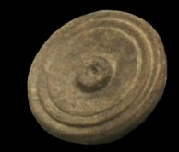
Italica
(M. Sevilla)
Características: Ficha circular cuya principal particularidad está en la presencia en el centro de una protuberancia saliente, en el que está marcado el punto inciso del proceso de elaboración. La cara superior a partir de dicho saliente está rebajado a modo de amplia cubeta. A partir de aquí resaltan varios anillos en relieve. La altura del mamelón es igual a la de los anillos del exterior. La sección del perfil es recta o semirrecta. La cara inferior es lisa.
Área de hallazgos en Hispania: Italica (Sevilla).
Área de dispersión: En Francia en: Lillebonne, Lyon, Lemonvm (Poitiers). En Suiza en: Avgvsta Ravrica (Augst). En Alemania en: Colonia Vlpia Traiana (Xanten).
Cronología: Deschler-Erb, plantea que son frecuentes entre el siglo I y el III d.C. a partir del siglo IV parece que están en decadencia.

▫ E.I.1.B.2 – Tipo roleo
Béal – A XXXIII, 7
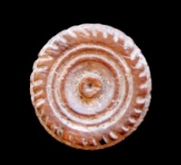
Avgvsta Emerita
(MNAR Mérida)
Características: Ficha circular cuya cara principal presenta un ligero rebaje descendente desde el exterior al interior. En el centro un punto inciso marcado por anillo en relieve, seguido de un espacio curvado del que parten tres anillos en relieve, de forma ascendente. El último de los cuales -de mayores dimensiones-, a modo de corona, muestra una decoración a base de líneas paralelas inclinadas hacia el borde, tipo roleo.
Área de hallazgos en Hispania: Mentesa Oretana (Villanueva de la Fuente, Ciudad Real), Avgvsta Emerita (Mérida)
Área de dispersión: En Hungría en: Aqvincvm, Museo húngaro (Budapest), Gorsivm (Tac, Hungría). En Inglaterra en: Colchester (Inglaterra). En Francia en Vienne, Langres, Avgvstodvnvm (Autun), Nîmes, Arles, Lyon, área de Hérault. En Suiza en: Coira, Vindonissa, Aventicvm (Avenches), Forvm Clavdii Vallensivm (Martigny), Avgvsta Ravrica (Augst). En Alemania en: Colonia Vlpia Traiana (Xanten, Alemania). En Croacia en: Mvrsa (Osijek).
Cronología: Tormo, sitúa esta pieza en el siglo II d.C. inicios del III d.C., al igual que las de Sainte-Colombe-lès-Vienne y Lyón. Béal afirma que aparece en contextos del siglo II y del III d.C. En Avgvsta Ravrica, una ficha aparece en la 1ª mitad del siglo I d.C..

▫ E.I.1.B.3 – Figuradas
○ E.I.1.B.3.1 - Mascara de teatro.

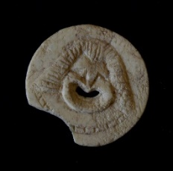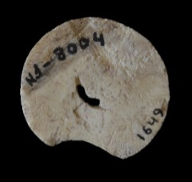
Emporiae
(MAC Ampurias)
Características: Ficha circular con la representación de una máscara teatral. La boca está abierta y perforada. El reverso es liso. Esta pieza nos plantea serias dudas en cuanto a su inclusión entre las fichas de juego. La presencia del orificio de la boca y la propia imagen nos invita más a pensar que podría tratarse de una ficha de acceso al teatro. Uno de los inconvenientes podría ser su tamaño, que se acerca más a las fichas de juego. De ahí, aunque con recelo, hayamos decidido incluirlas en este apartado.
Área de hallazgos en Hispania: Emporiae (Ampurias) .
Área de dispersión: No conocemos.
Cronología: Época romana.

○ E.I.1.B.3.2 – Flor.

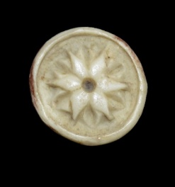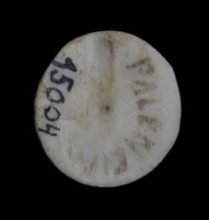
Palencia
(MAN Madrid)
Características: Ficha circular cuya cara principal presenta en relieve la decoración de una flor de seis pétalos superpuesta obre otra en el que se marcan sinuosamente las hojas. La cara inferior es plana, con una pequeña oquedad producto del propio hueso. Base bien pulida.
Área de hallazgos en Hispania: Palencia.
Área de dispersión: No conocemos con este dibujo.
Cronología: Siglo I d.C.

○ E.I.1.B.3.3 – Número.
Béal – A.XXXV
Gostenčnik – G-2.9.2
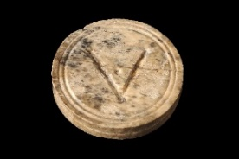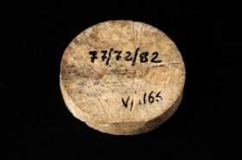
Valdetorres del Jarama
(MAR Alcalá de Henares, Madrid)
Características: Ficha de hueso de forma circular. El reverso es plano y el anverso, igualmente liso, lleva grabado entre dos círculos incisos el numeral V. Se trata de una pieza realizada a tono, de 2,4 cm de diám, y 0,41 cm.
Área de hallazgos en Hispania: Valdetorres del Jarama (Madrid).
Área de dispersión: Narbona, Lyon (Francia), Mogvntiacvm (Mainz, Alemania).
Cronología: Finales del siglo IV d.C. Comienzos del siglo V d.C.

▪ E.I.2 – Con numeral en la base
• E.I.2.B – Decoradas.
▫ E.I.2.B.1 – Circulares.
○ E.I.2.B.1.1 – Tipo tapadera píxide.
Béal – A XXXVIII, 1
Gostenčnik – Similar G-2.9.3
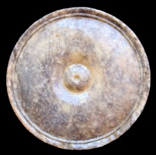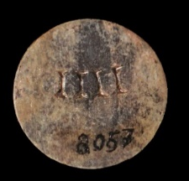  1 -Avgvsta Emerita  (MNAR Mérida) | 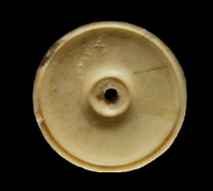  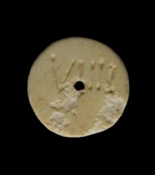  2 -Bilbilis  (M. Calatayud) | 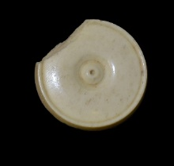  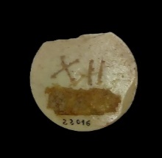  3 -Clvnia  (MAN Madrid)
Características: Fichas circulares. En la cara principal imitan las tapaderas de las píxides. La cara inferior lleva grabado un numeral. En el caso hispano la numeración que nos ha llegado es: el IIII (en dos fichas), VIIII y XII. Suelen tener un diámetro de 2,2 cm. y mayor grosor que las fichas precedentes.
Área de hallazgos en Hispania: Avgvsta Emerita (Mérida), Bilbilis (Calatayud), Clvnia (Coruña del Conde, Burgos).
Área de dispersión: Olbia (Parutino, Ucrania), Albvm Castrvm (Bilhorod-Dnistrovskyi, Ucrania), Museo de Kestner (Hanover, Alemania), Mogvntiacvm (Mainz, Alemania), Frejus (Francia), Colección Sambón, Mesene (Peloponeso, Grecia). Similares, aunque con representación figurada en el anverso las encontramos en Qversoneso (Sebastopol, República de Crimea, Rusia), Panticapeo (Kerch, República de Crimea, Rusia), Magdalensberg (Austria).
Cronología: Siglo I d.C.

○ E.I.2.B.1.2 – Representación de Ave.
Gostenčnik – G-2.9.3
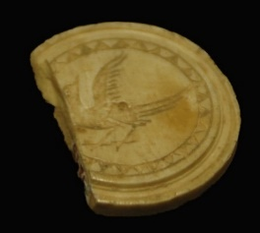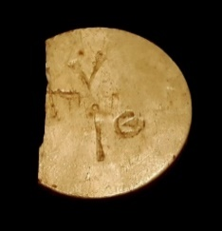
Baetvlo
(MAC Badalona)
Características: Son las conocidas como “pedine alessandrine”: Son fichas circulares en las que en la cara principal llevan grabada una representación, en el caso de Baetvlo, un ave con las alas abiertas en aptitud de aposarse, mientras que en otras aparecen retratos (masculinos o femeninos), animales, elementos arquitectónicos, paisajes de Alejandría o del Delta, u otras figuras. La parte contraria se acompaña de un numeral y unas iniciales en latín o en griego. En la pieza de Badalona, en el reverso aparece la inscripción-numeral XV/IE.. Estas piezas suelen tener un diámetro entre 2,5 y 3 cm.
Área de hallazgos en Hispania: Baetvlo (Badalona).
Área de dispersión: Aquileia (Francia). Similares en cuanto porta numeral bilingüe, en Magdalensberg (Austria), Frejus (Francia), en el Kestner-Museum Hanover (Alemania).
Cronología: En Frejus se fechan entre Cesar y Nerón.

• E.I.2.B.2 – Figuradas.
▫ E.I.2.B.2.1 – Mamíferos.
○ E.I.2.B.2.1.1 – Perro.
Gostenčnik – G-2.9.4
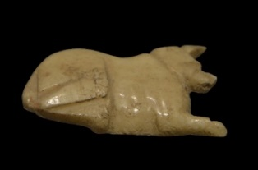  1 -Baetvlo  (MAC Badalona) | 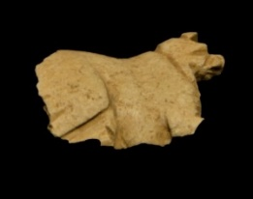  2 -Baetvlo  (MAC Badalona)
Características: Ficha de juego en forma de perro recostado sobre las patas, en actitud de estar preparado para levantarse a la señal de su dueño. La ficha número uno lleva en el reverso el nominal IV y la segunda el nominal XIV.
Área de hallazgos en Hispania: Baetvlo (Badalona).
Área de dispersión: Similar en la Colección Sambon (Italia).
Cronología: Siglo I d.C.

○ E.I.2.B.2.1.2 – Liebre.
Gostenčnik – G-2.9.4
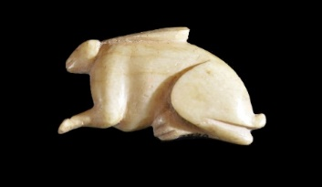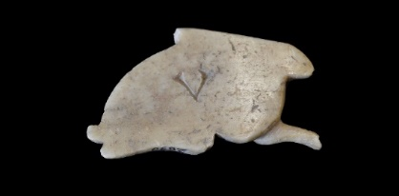
Emporiae
(MAC Ampurias)
Características: Ficha de juego en forma de liebre en actitud de reposo, lista para salir corriendo. El reverso, liso, lleva grabado en numeral V.
Área de hallazgos en Hispania: Emporiae (Ampurias)
Área de dispersión: Magdalensberg (Alemania), Kestner Museum de Hannover, San Vittore di Cingoli (Italia), Avenches (Suiza), San Vittore di Cingoli (Italia).
Cronología: 20-10 a.C. en Magdalensberg. Mercando, fecha la pieza Italiana en el siglo I d.C. En Avenches en la primera mitad del siglo I d.C.

▫ E.I.2.B.2.2 – Anfibios.
○ E.I.2.B.2.2.1 – Rana.
Gostenčnik – G -2.9.4
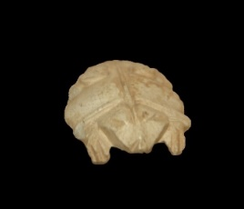
Barcino
(MAC Barcelona)
Características: Ficha de juego en forma de rana (calculus) muy esquematizada. El reverso es plano en el que está grabado el numeral VII.
Área de hallazgos en Hispania: Barcino (Barcelona).
Área de dispersión: Colección Sambón (Italia).
Cronología: Edad tardo-republicana – inicio del siglo II d.C.

Análisis:

Los juegos de mesa tuvieron gran acogida entre los romanos, ocupando un lugar significativo en su vida social. Algunos de estas actividades lúdicas han llegado hasta nuestros días con algunas variaciones, como por ejemplo el juego de “las tres en raya”. Durante este periodo hubo gran variedad de pasatiempos: capita atque navia (cara y cruz), tali (tabas), tesserae (dados) micatio (embestida), ludus latrumculorum (juego de los ladrones o de los soldados), la parva tabella lapillis (juego de los molinos o Alquerque) o el duodecim scripta (juego de las doce líneas). Podríamos agrupar, grosso modo, estas actividades lúdicas en dos criterios: 1 - en los que únicamente interviene la suerte, como los dados o las tabas. 2 – aquellos que requerían de cierta estrategia, como podría ser el ludus latrumculorum o el duodecim scripta.
Los juegos de táctica necesitaban un soporte donde colocar las fichas. Estos tableros (tabulae lusoriae) podían ser fijos o móviles. En el primero, no era importante el material donde se dibujaba; se utilizaba cualquier superficie donde se pudiese plasmar el marco del tablero para poder desarrollar el juego. De este modo los encontramos en el suelo de algunas calles, plazas, o en edificios públicos, como podemos ver, por ejemplo, en las gradas del anfiteatro de Italica o del de Emerita. Las tabulae lusoriae móviles se realizaban, como recoge Carretero, “en maderas de bajo precio, terracota y materiales de similares calidades…más raramente tableros elaborados en bronce, mármol, piedras semipreciosas o maderas nobles”. En Hispania disponemos de varios ejemplos de modelo sobre piedra o arcilla, como es el caso de los procedentes de Conimbriga, Petavonivm (Rosinos de Vidriales, Zamora), o Mvnigva (Villanueva del Río, Sevilla), entre otros muchos.
Los juegos de azar, tanto para niños como para mayores, era una forma de distracción. Sin embargo, entre los adultos esta afición, tan vigorosamente arraigada entre la población romana, independientemente de la condición social, solía conllevar jugarse grandes sumas de dinero. Las fuertes apuestas llevaron, en muchos casos, a la ruina e incluso esclavitud a muchas familias. Por ello, que ya desde el periodo republicano se dictaron una serie de leyes (Ley alearia o las Titia, Publicia o Cornelia) que prohibían las apuestas, pero no el juego como divertimento.
Las fichas de juego (calculi) son los elementos principales para poder desarrollar los movimientos sobre el tablero. Se realizaron en diversos materiales: hueso, asta, pasta vítrea, metal, cerámica, y posiblemente también en madera. Las que más se recogen, en los yacimientos romanos, son las que se hicieron reaprovechado cerámicas desechadas; por lo que debieron ser las más utilizadas por las clases más populares. Ante el gran volumen de piezas localizadas en el Imperio, se ha llegado a plantear, aparte de su uso como elementos de juego, si también pudieron llegar a emplearse como objetos para contar. No tenemos datos suficientes que puedan llevarnos a considerar esta última función como segura. Cierto es que durante unos años se ha pensado que algún modelo de ficha decorada y con numeración pudieron funcionar como entradas para el teatro, o como elementos para enseñar números. Sin embargo, hoy estas teorías han pasado a un segundo plano, sin llegar a desecharse totalmente.
Nosotros hemos clasificado las fichas en dos grandes grupos: 1 – Aquellas en las cuales la base es lisa y el frente puede o no llevar decoración. 2 – Piezas que portan un numeral en el reverso, y en la cara principal algún modelo de ornamentación. Tanto uno como otro cuenta con un nutrido repertorio, como podemos comprobar en los elementos recogidos en la península ibérica.
Una de las preguntas que solemos hacernos es: ¿Hay diferencias en las fichas que los jugadores empleaban en los distintos juegos? Sabemos que en los de estrategia era necesario que cada oponente tuviese un modelo de fichas que las diferenciase de su contrario, como ocurre actualmente en el ajedrez, o las damas, donde se emplean piezas negras para un jugador y blancas para otro. Queremos hacer constar que en ocasiones, caso de las piezas del yacimiento del Gandul o de Cádiz, aparecen varios discos de un mismo modelo, lo que nos lleva a plantear que cada jugador portaba sus propias fichas. Esa diferenciación queda patente en las piezas decoradas. Ahora bien, cuando se trata de elementos lisos, lo usual era que estuviesen pintadas (blanco, negro, rojo, etc.), como ocurre en juegos actuales, por ejemplo el parchís. De hecho se han encontrado discos lisos que aún conservan restos de coloración. Tenemos la suerte de haber encontrado una de ellas, en las excavaciones emeritenses, que aún conserva restos de pintura roja. El color de las fichas tintadas en verde, solemos atribuirlo por asimilación fortuita al contacto con objetos de bronce; sin embargo, también debemos plantearnos que este teñido pudo realizarse exproceso. En otros juegos, como el de las tres en raya, donde se empleaban piezas cerámicas desechadas, se aprecian signos grabados que interpretamos como distintivos de las fichas de un jugador.
1 – Fichas circulares lisas.
En Hispania, las fichas circulares lisas (E.I.1.A.1) son las más abundantes. Se trata de piezas elaboradas en el torno, apreciándose en algunas las huellas de la sujeción. Las encontramos en el típico color hueso, tintadas en verde, y, en escasas ocasiones, conservando el color rojo. Miden entre 1.2 – 2,3 cm. de diámetro, con un grosor que oscila entre 0,15 y 0,4 cm. Es un tipo que se localiza en cualquier punto de la península Ibérica. La cronología para este tipo se sitúa entre los siglos I d.C y III d.C. Es posible que en nuestro territorio continúen, como sucede en otros lugares, algunos años más.
Uno de los modelos que plantea ciertos problemas a la hora de incluirlo entre las fichas, es aquel que tiene un orificio central (E.I.1.A.2). La presencia de esta perforación, dependiendo del tamaño del disco, puede llegar a confundirse con la tapadera de una píxide. Suelen medir entre 1,5 – 2,5 cm. de diámetro y un grosos que oscila entre 0,15 – 0,5 cm. No son muy frecuentes en la península ibérica, al igual que ocurre en el resto del imperio. Son habituales en Francia y Suiza. En Hispania, la mayor concentración se da en la orla mediterránea. La cronología de este prototipo se sitúa entre los siglos I y IV d.C. Lo mismo ocurre con el subtipo cuya característica principal es la presencia de una amplia depresión central (E.I.1.A.3). Este tipo de ficha está bien representado en el resto del Imperio, principalmente en la Galia, Hungría e Inglaterra, mientras que en el caso hispano, por el momento, su presencia es meramente testimonial. La cronología de estas piezas coincide con el modelo anterior. Dentro de este grupo de elementos testimoniales se encuentran las que hemos denominado “dentadas” (E.I.1.A.4). Se trata de objetos nada frecuentes ni en la península ni el resto del orbe romano. Habría que plantearse que no es un modelo que esté entre las prioridades del catálogo de un taller, sino más bien de ciertas rarezas que el artesano, bien por gusto, bien por encargo, realizaba puntualmente. De ahí el escaso número que nos ha llegado.
Dentro de las fichas de base lisa, las decoradas con anillos concéntricos (E.I.1.B.1.) son las que cuentan con mayor representación. Las hay con gran variedad de anillos en relieve, y por tanto una serie de variantes. En el grupo E.I.1.B.1.1, la cara superior presenta una serie de aros radiales que parten desde el punto central, de ahí que el círculo externo sea más amplio. No todas presentan el mismo número. Nosotros hemos agrupado bajo este subtipo todos aquellos discos con independencia del número de aros que posea, siempre y cuando se den sobre una superficie más plana, dejando fuera de esta variante aquellas que el desarrollo de los aros partan de una depresión (E.I.1.B.1.2). Las primeras, se localizan en la mayor parte de la península Ibérica, mientras que los segundos tienen una menor representación. Otra de las variantes se caracteriza por llevar un pivote central en relieve y anillos en el extremo (E.I.1.B.1.3). Es un modelo con buen recorrido en el área francesa y alemana. En Hispania, el mayor número se ha localizado en Italica (Santiponce, Sevilla), donde se recogió un buen número, junto con fichas con representación de círculos. En algunas de ellas se aprecian ciertos restos de haber estado pintadas en negro. Suelen medir estos subtipos entre 1,2 – 2 cm. de diámetro, con un grosor que oscila entre 0,15 y 0,35. La cronología de estas piezas se sitúa entre la segunda mitad del siglo I y la segunda mitad del siglo III d.C.
Otro de los modelos con poca representación en el catálogo hispano, son los modelos E.I.1.B.2 y E.I.1.B.3. El primero imita, en parte, los roleos que se plasman en las paredes de algunos vasos de cerámica sigillata. Se trata de un elemento que se encuentra de forma testimonial en nuestro territorio (Emerita y Ciudad Real). Es más frecuente en el área franco-suiza, sobre todo en la Galia. Más difícil de clasificar es la ficha que plasma en una de sus caras una máscara de teatro con abertura en la boca (E.I.1.B.3). Podría plantearse que se trata de una tessera de acceso al teatro; el hecho de no llevar número en la cara contraria nos plantea serias dudas para asignarle esa función; no por ello lo descartamos totalmente. Igualmente podría plantearse que pudo formar parte de la tapa de un botecito. Ahora bien, el hecho de llevar la boca perforada, con orificio fino y alargado que ocupa todo ese espacio, nos induce a descartarlo. Pensamos que tal vez podría tratarse de una pieza reaprovechada como ficha, o con otra función de adorno que por el momento se nos escapa.

Lo que sí queda patente, por lo menos en la península ibérica, es que el modelo de fichas circulares con representación figurada y sin numeral en el reverso, es mínima. La pieza con el dígito “V”, y base lisa, no la incluimos en el grupo de las fichas decoradas y numeración. Pensamos que se trata de una pieza en la que el guarismo es el elemento decorativo central, por lo que consideramos que se diferencian sustancialmente del modelo E.I.2, tanto en tamaño y diseño, como en estructura. Béal en la Galia recoge dos piezas con las mismas características, y diferente numeración: una en Lyon con la cifra VI, y otra en Narbona con el digito VIII. Al contar únicamente con estos tres números, no podemos reconstruir ni la seriación completa, ni al tipo de juego que pueden corresponder. El hecho de contar con tan pocos elementos, y una cronología que suponemos tardía -en base a la ofrecida por la pieza hispana-, nos lleva a plantear que se puede tratar de una evolución del juego que se practicaba con las fichas decoradas y numeradas (E.I.2), que a continuación vamos a analizar. En el caso que nos ocupa, la numeración es visible, por lo que también cabría la posibilidad de que se ajuste a un juego cuyas reglas fuesen diferentes. Tal vez este divertimento se pueda vincular con los juegos de azar, tipo seriación de lotería.

2 – Fichas decoradas y numeración.

Dentro del grupo de fichas con numeral en su peana (E.I.2), distinguimos a su vez dos subgrupos: 1) - Circulares. 2) - Figuradas. Ambos subtipos se caracterizan por completar una serie de 15 números.

1) - En el subgrupo de fichas circulares (E.I.2.B.), queremos ver a su vez dos variantes: a) - Troqueladas, las más simples, que denominamos tipo tapadera de píxide. b) - Las que presentan un variado catálogo de representación. Éstas últimas pueden ostentar: un dibujo grabado, o aquellas que se trabaja la imagen en bajorrelieve (la generalidad). En este caso se suelen plasmar escenas nilóticas tomadas del repertorio helenismo-egipcio. Tanto un modelo como otro, acostumbran a llevar en el reverso numeración doble -arriba latina y debajo griega (Fig.1)-. Hay casos en los que únicamente se dibuja, en la cara donde va el numeral, la cifra latina.
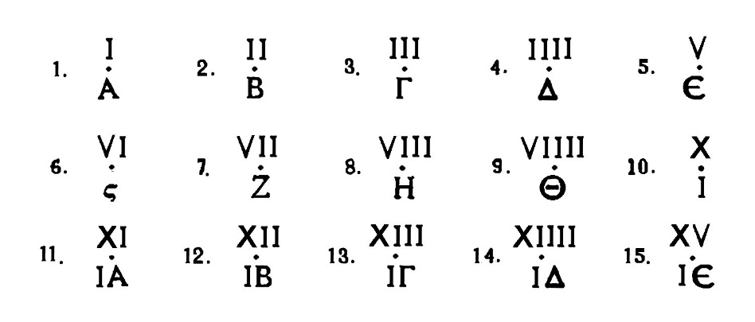
Fig. 1 - Cuadro de equivalencia de numeración en latín – griego, según Barnabei (1886: 240).
[Tomado de C. Bianchi 2021: 193]

a) Las piezas troqueladas (E.I.2.B.1), se caracterizan por llevar en la parte superior ranuras y molduras concéntricas. Representación que se asemeja mucho, en cuanto a la estructura decorativa, a las tapaderas de las píxides, e incluso la de algunas fusayolas de hueso/marfil. Suelen medir entre 2 y 3,5 cm de diámetro. En este modelo, como acabamos de expresar, encontramos fichas en las que se graba el doble numeral, y aquellas en las que la cifra se representa únicamente con caracteres latinos, como podemos apreciar en las piezas recogidas en Hispania, con los números IIII (en dos ocasiones), VIIII, y XII. No contamos en la península con ninguna serie completa de los 15 números. Nos llama la atención la ficha de Bilbilis con perforación central y rebaje hacia el interior, que nos recuerda más a una tapadera de píxide. La presencia del número en el envés, nos lleva a plantear que posiblemente sea una pieza reaprovechada.
b) Las segundas (E.I.2.B.2) cuentan con un amplio abanico de representaciones, donde privan las imágenes de temática nilótica, de ahí que se las conozca como fichas alejandrinas. La Dra. Bianchi a este modelo prefiere llamarlas con el término inglés “tokens”, dado que se desconoce en realidad de que juego se trata.
Se ha especulado mucho sobre qué utilidad pudieron tener estos modelos de fichas con numeración doble -tesserae de acceso a un asiento en el teatro, aprendizaje de números, fichas de cuenta, etc.-, sin que por el momento tengamos una idea clara al respecto. Cuestiones que se han ido descartando y centrándose más en fichas de un juego cuyas reglas desconocemos. Para la mayoría de los investigadores estas fichas pertenecían a un juego cuyos orígenes proceden de Egipto. Es significativo que el grupo esté compuesto por 15 fichas. No queremos decir que se juegue con 15 piezas, podría jugarse con muchas más. Lo cual nos indica que debe tratarse de una actividad lúdica concreta. Es significativo que aparezcan en ocasiones en tumbas de niños. Este dato nos invita a pensar que no sería un juego exclusivo de adultos, sino que también tenían acceso los menores.
Pese a estas especulaciones desconocemos la mecánica de esta diversión. Para algunos autores, como recoge Giovannini, o Bianchi, el objetivo del juego “puedo consistir en formar combinaciones basadas en el número quince, unidas por la misma figura, independientemente del número del lado opuesto”. A nuestro entender, podría tratarse de completar la serie de 15 números, tipo lotería, bien tras la tirada de dados, bien por la extracción de las piezas de una bolsa. El ganador podría ser el primero que consiguiese completarla la serie, o el que más puntos obtuviese. Igualmente es factible que funcionase con normas similares a algún juego de cartas actual, o de chapas (que usaban los niños), cuyo valor recaía en el cómputo obtenido de los “tokens”, dado que, como vemos, en ocasiones el mismo dibujo tenía numeración diferente. Sí queremos descartar, como ya plantean otros autores, su utilización como contadores, o como fichas de acceso al teatro. La cronología de estas piezas oscila entre los siglo I a.C. y I d.C.
En Hispania únicamente contamos con el “tokens” de Baetvlo. En él se ha grabado una escena de ave en la cara principal, y numeración doble en la contaría. Esta ficha se encuadra de pleno en el conjunto de piezas denominadas “alejandrinas”. Se trata de un pájaro con las alas abiertas en el proceso de posarse en el suelo. En la parte trasera lleva el numeral XV y debajo las letras griegas IЄ. Mide 2,5-3 cm de diámetro. Cifras que corresponden con el numeral de los números recogidos en las fichas de la tumba de Rugge, dadas a conocer por Barnabei, donde se representan la equivalencia de estos valores (Fig.1).
2) - Figuradas
Fichas de juego con representación figurada (B.I.3). Los “tokens” adoptan la forma de animales: cerdos, perros, liebres, patos, peces, ranas, veneras, etc.. Las fichas únicamente llevan el numeral en latín. Como en el caso anterior, la serie consta de 15 números. Dadas las características de las piezas, suponemos que el juego pudo ser muy similar, tal vez algo evolucionado, en el que también tendrían que completar la seriación de 15 piezas. Es posible que el ganador del juego era el que antes reuniese el grupo, o bien por el valor de la suma total de las fichas obtenidas. De ahí que la misma imagen lleve dígitos distintos, como podemos comprobar con las figuras del perro o de la liebre. Abogamos por la idea de un juego, desarrollado plenamente a partir de la época imperial, que se aleja de la temática original, no así de las características del juego, que debieron perdurar con algunas posibles modificaciones. Como opina la Dra. Bianchi, “Desafortunadamente, el silencio total de las fuentes con respecto a estos peones particulares dificulta la demostración de cualquier hipótesis…”.
En la península la representación se limita al perro (Baetvlo), dos fichas con esta imagen que portan los guarismos IV y XIV. La liebre (Emporiae), con el numeral V, y la rana (Barcino), con la cifra V. Como vemos este tipo de fichas se recogen mayoritariamente en la costa catalana. La cronología de este modelo se sitúa entre el siglo I a.C. y el I d.C.

Rodríguez Martín 1991-92: 210, fig. 6, nº 36. La ficha está tintada en verde y lleva el grafito ¿Vxor?
Rubio Muñoz 1988: 197.
Dias et al. 2022: 327, fig. 10, nº 4.
Chiner Martorell 1991:85.
Franco 1985: 522, lám I letra D.
Carretero 1999: 56, fig.1 nº 7.
Tormo 1999-2000: 216, lám 5, nº 8.
Museo Astorga, nº inv. LP 5/90/PV/AV/75.
Pérez y Tort 1990:157, nº 5.
Heras-Cabada 1996: 47 tipo II y III..
Presedo et al. 1982: 211, fig. 129, nº 27.
Ribas 1966: 39 y 36, nº 6.
Vassy-Müller 1922: 7
Rodet-Belarbi – Lemoine 2010: 388, fig. 25 nº 1-3.
Rodet-Belardi – Jannet-Vallat 2013: 99, fig. 38.
Béal 1983: 286, lám. L, nº 833-38 y 290 lám. L, nº 874-1041; Id. 1984: 77, lám. 15, nº 299, 303. El tipo 3 es el más abundante en el Museo de Lyon.
Feugère-Prévot 2008: 261, fig. 16, nº 49-52.
Labaune 2008: 57, fig. 2, nº 37.
Bertrand 2008b: 125, fig. 33, nº 2.
Feugère 2012: 382, fig. 8, nº 74.
Béal-Rodet-Belardi 2003: 55, fig. 3.
Higelin 2020: 190, fig. 644.
Deschler-Erb 1998: 376, lám 24, nº 892-894, 913-925.
Baù 2004: 89-91, lám 19, nº 969-972 y lám. 20 nº996-1042
Schenk 2008: 71-72, fig.122, nº 647-709.
Anderes 2009: 214-215, fig. 11, nº 2-7.
Anderes 2006: 21, fig. 50, nº 2-6.
Mikler 1997: Lám. 18, nº 9-13 y lám.18 nº 12-20.
Jung 2013: lám. 70, 71, 72 y 73 nº 1278 -1418.
Biró 1987 a: 27, fig. 3, nº 3; 31, fig. 8, nº 28 y 29; 32, fig. 9, nº 42
Bíró et al. 2012: 111, nº 307 y 309. Mide 1, 9 cm de diám.
Bishop 1996: 40, fig. 23, nº 224-230.
Kenyon 1948: 266, lám. 91, n1 9-11.
Crummy 1983: 91. Las clasifica como Tipo I, fig. 91 nº 2226-2253.
Gostenčnik 2005: 170 ss., lám. 36, nº 1-22.
Hrnčiarik 2015: 73, lám. XIV nº 196-198.
Nuţu-Stanc 2006: 234, lám, fig. 6, nº 38-39.
Petković 1995: 54 lám XL, nº 1. Cronología I-V d.C.
Gostenčnik 2005: 174-175.
Béal 1983: 286-299.
Kenyon 1948: 266.
Schenk 2008: 72.
Béal 1983: 300. No garantiza que se trate de una ficha de juego. Piensa que el orificio “ Puede resultar de un accidente o de una técnica particular de fabricación”
Almagro 1955: 91, nº 7, fig. 69. Inhumación Ballesta, nº 8.
Béal 1983: 300-301, lám. LI, nº 1042-1056. Plantea que esta depresión facilita su uso.
Rodet-Belarbi – Lemoine 2010: 388, fig. 25 nº 4.
Higelin 2020: 190, fig. 644.
Deschler-Erb 1998: Lám 25, nº 1338.
Schenk 2008: 74 ss., fig.125, nº 993-994.
Gostenčnik 2005: 175-176, lám. 37, nº 13-20.
Hrnčiarik 2015: 73, lám. XIV nº 205.
Kovač 2017 a: 203-204, fig. 77. Grupo. 8.8.1 tipo 6.
Béal 1983: 301-303, lám. LIII, nº 1059-1069.
Feugère-Prévot 2008: 261, fig. 16, nº 53 y 55.
Feugère 1992: 147, y 166, nº 609. (Fase 7, 65-120 d.C.)
Rodet-Belarbi – Lemoine 2010: 388, fig. 25 nº 5.
Rodet-Belardi – Vhardron-Picault 2005: 163, fig. 10 c.
Schenk 2008: 73, fig.122, nº 766 y fig. 123 nº 768-777.
Deschler-Erb 1998: 82, fig. 142, nº 1307 y 1315. 376, lám 24, nº 1112-1113 y 1117; 377, lám 25, nº 1119-1125, 1127-1133, 135-137 y 1307-1308
Anderes 2009: 214-215, fig. 11, nº 10-11.
Baù 2004: 92, lám 20 nº1045-1047.
Bíró et al. 2012: 111, nº 301, 302-304 y 308. Miden entre 1,5 y 1,8 cm de diám.
Biró 1987 a: 32, fig. 9, nº 48.
Bíró 1994: 218-221 lám.80- 83, nº 722-828. Son muy abundantes.
Waugh-Goodburn 1972: 152, fig. 556 nº 215.
Bishop 1996: 40 y 42 fig. 23, nº 232-234 y 235.
MacGregor 1985: 130, fig. 71 f.
Crummy 1983: 91fig. 94 nº 2256.
Vass 2013: lám 12, nº 177-188. Su ejecución no es muy refinada.
Ciugudean 2002: 300, lám. V, nº 3-6.
Mikler 1997: Lám.18 nº 18-20.
Jung 2013: lám. 74, 75 y 76 nº 1424-1494.
Kovač 2017 a: 201-203, fig. 7 y 80. Grupo. 8.8.1 tipo 3 y 5.
Mori-Bianchi 2015: 112, fig 1 a y b. Scavo di via Calatafimi. I-IV d.C.
Béal 1983: 303.
MAN, Nº inv. 1973/66/301
Gostenčnik 2005: Lám. 37, nº 21.
Kovač 2017 a: 201, fig. 77. Grupo. 8.8.1 tipo 2
Salom 2002: 100. Nº inv. MHT 14. Mide 1,9 cm de diámetro.
MAN, (2) Nº inventario: 2006/52/1403. Mide 040 cm de alto. Diám. 1,70 cm. La fechan entre I-II d.C.
Carretero 1999: 56, fig.1 nº 8.
Bejarano et al. 2019: 181, fig. 3.
Fuentes Sánchez 2009: 315.
MAN, 21017. Medida: 2,30 cm. grosor 0,40.
Sáenz de Urbina 2012: 128, fig. 13. Siglos III-V d.C.
Casas-Soler 2003: 263 fig. 179. Material del siglo II d.C.
Ribas 1966: 39 y 36, nº 2-5 y 7-9.
Béal 1983: 303, lám. LII, nº 1073; 307, lám. LII, nº 1140. Cita ejemplares en Francia, Suiza, Alemania, Inglaterra, Italia.
Rodet-Belarbi – Lemoine 2010: 388, fig. 25, nº 6.
Rodet-Belardi – Jannet-Vallat 2013: 99, fig. 39 b.
Béal 1984: 79, lám. 15, nº 317.
Baù 2004: 94 ss, lám 20 nº 1079, 1098-1099, 1128, 1130 y 1193.
Feugère-Prévot 2008: 261, fig. 16, nº 57-62.
Labaune 2008: 57, fig. 2, nº 38-41.
Higelin 2020: 190, fig. 644.
Feugère 1992: 147, y 166, nº 610-613. (Fase 7, 65-120 d.C.)
Rodet-Belardi – Vhardron-Picault 2005: 163, fig. 10 d.
Waugh-Goodburn 1972: 152, fig. 56 nº 214.
Bishop 1996: 42, fig. 24, nº 252 y 253.
Crummy 1983: 91.fig. 94 nº 2268, 2274.
MacGregor 1985: 130, fig, 71 g.
Biró 1987 a: 27, fig. 3, nº 1 y 2; 31, fig. 8, nº 24 y 25; 32, fig., 9 nº 45-47.
Bíró et al. 2012: 112, nº 310- 313 Miden entre 1,7 y 2,4 cm de diám.
Vass 2013: lám 13, nº 183-187 y 189-193. Lám. 14, nº 194-210. La factura no es muy cuidada.
Nuţu-Stanc 2006: 234, lám. 6, nº 33-35.
Deschler-Erb 1998: 377, lám 25, nº 1406.
Anderes 2009: 214-215, fig. 11, nº 8-9.
Schenk 2008: 73-74, fig.123 y 124, nº 811-814, 816, 844, 857 y 890. Similares, con más aros. 860 y 862.
Mikler 1997: Lám.19 nº 22 26 y lám. 20, nº 1-20.
Jung 2013: lám. 79 nº 1545-1550 y 1552-1582. Lam. 80 nº 1583-1599. Lám. 81 nº 1619-1655. Lám. 82 nº 1656-1660.
Kovač 2017 a: 204-205, fig. 72. Grupo. 8.8.1 tipo 7.
Hrnčiarik. 2012 b: 147, lám XVII, nº 255-257.
Petković 1995: 54 lám XL, nº 2-3 y 7. Cronología I-V d.C.
Béal 1983: 310 y 312. El modelo A.XXXIII, 9. “No aparece antes de mediados del siglo II. d.C y se localiza hasta el año 325 d.C.”
Nº inv.2006/52/1404. Mide 1,7 cm diám.
MNAT Tarragona, nº inv. 45058.
Díaz 2003: 45. Fichas de hueso.
Dias et al. 2022: 327, fig. 10, nº 5 y 6.
Gostenčnik 2005: 175-176, lám. 37, nº 23.
Bíró et al. 2012: 112, nº 35-316. Mide 1,8 – 2,1 cm de diám.
Rodet-Belardi – Jannet-Vallat 2013: 99, fig. 39 a.
Feugère 1992: 147, y 166, nº 614. (Fase 7, 65-120 d.C.).
Schenk 2008: 74-75, fig.125, nº 900.
Crummy 1983: 91. Las clasifica como Tipo II, fig. 94 nº 2277.
Biró 1987 a: 32, fig. 9, nº 44.
Jung 2013: lám. 82 nº 1670-1683.
Béal 1983: 321, lám. LIV, nº 1166. Cita las 25 fichas y cuatro dados recogidas en un sarcófago en Lillebonne. Argumento incontestable que eran piezas de juego.
Bertrand 2008b: 125, fig. 33, nº 5. En contextos del siglo II d.C.
Deschler-Erb 1998: 379, lám. 27 nº 1867-1884.
Jung 2013: lám. 83 nº 1686.
Deschler-Erb 1998: 147.
Tormo 1999-2000: 216, fig. 2, lám V, nº 6.
Bíró 1994: 204, lám. LXVI, nº 569-570. Similar en Aqvincvm. Bíró et al. 2012: 112, nº 320. Mide 2,1 cm de diám.
Biró 1987 a: 31, fig. 8, nº 27.
Crummy 1983: 91. Las clasifica como Tipo III, fig. 91 nº 2282.
Béal 1983: 305-307, lám. LI, LIII y LIV, nº1089-1104; Id 1984: 79, lám. 15, nº 316. En la nota 51 cita paralelos en Lyon, Vienne, Langres, Autun, Nîmes, Arles.
Feugère-Prévot 2008: 261, fig. 16, nº56.
Schenk 2008: 75, fig.125, nº 990-992.
Baù 2004: 95, lám 20 nº1091.
Deschler-Erb 1998: 378, lám 26, nº 1865-1866; 379, lám. 27 nº 1867-1869.
Jung 2013: lám. 83 nº 1687.
Kovač 2017 a: 205, fig. 83. Grupo. 8.8.1 tipo 8
Tormo 1999-2000: 216, lám. 5 nº 6.
Deschler-Erb 1998:151. La más tardía aparece en contextos del siglo VI d.C. La mayoría proceden de contextos de mediados del siglo I finales del III d.C.
Esta ficha podría ser adscrita como ficha de teatro. Al igual que las de juego, solían llevar un número que indicaba el asiento correspondiente. En este caso es el reverso es liso.
MAM inv.15004. Mide 0,30 cm altura y 1,70 cm. Diám.
Carrasco-Elvira 1994: 201. MAN Madrid, nº inv.1977/72/82
Béal 1983: 325, lám. LIV, nº 1172. Recoge otra pieza en Narbona, con la cifra VIII.
Mikler 1997: Lám.18 nº 14.
Contamos con dos fichas con el mismo numeral, una en las dependencias del MNAR y otra procedente del Foro provincial depositada en el Consorcio. Nº inv. 9034-2007-1.
MAN, Nº inv. 22016. Mide: 2,8 cm de diám. y 0,4 de grosor.
Savelyev 2016: 254, lám. 1, nº 3 y 6. Las sitúa cronológicamente en el siglo I d.C. Estas tesserae del mar Negro llevan debajo del numeral una cifra y una letra (en cursiva, realizado con un punzón). Elementos que no aparecen en las fichas Hispanas.
Mlasowsky 1991: 68-69, nº 135; 70-71, nº 144.
Mikler 1997: 30, lám.20 nº 22.
Rodet-Belarbi – Lemoine 2010: 388-389, fig. 27 c-e. Con las cifras V, VIII y VIIII.
Bianchi 2015: 62-63, fig. fig. 21 a y b.
Vasileladou 2012: 34, fig. 9.
Gostenčnik 2005:188. Lám. 39 nº 1. Son similares en cuanto a la cara superior. La contraria presenta únicamente numerales simples. En el caso de Magdalensberg portan numerales bilingües (Fichas alexandrinas).
Giovannini 2006: 19.
Número de inv. 9295 del Museo de Badalona.
Giovannini 2006: 18-20. Nos remitimos a este trabajo donde se apuntan diferentes yacimientos donde están presentes (Roma, Capua, Pompeya, Ercolano, Puzzuoli….)
Gostenčnik 2005: 188-189, lám. 39, nº 1.
Rodet-Belarbi – Lemoine 2010: 389, fig. 27 g y h.
Mlasowsky 1991: 71-73, nº 144-150.
Feugère 2009 a: 166. Juego creado en Alejandría hacia la mitad del siglo I a.C. y difundido hacia Occidente.
Lambrugo 2015: 89-90, nº 13 a y b.
Gostenčnik 2005: 189-190, lám. 39 nº 3. Con el numeral III.
Mlasowsky 1991: 64 y 65 lám. 117. Con el numeral VIIII.
Mercando 1974: lám. 413.
Schenk 2012: 12. Aparece en contextos de la 1ª mitas del siglo I.C.
Lambrugo 2015: 87-88, fig. 3 e. Con la numeración XII.
Gostenčnik 2005: 190.
Beltrán de Heredia 2001: 189, nº 210. Mide 2,5 cm long y 2 cm. de ancho.
Lambrugo 2015. 88, 4 a y b.
Carretero 1998: 119. “En Roma, en un principio, era conocido como juego de los soldados puesto que el término latro o latrunculi eran acepciones para denominar en latín antiguo a los miles mercenarios… El juego se realizaba sobre una tabula lusoria rectangular o cuadrada que simbolizaba un campo de batalla en el que se enfrentaban dos contendientes”. Debía ser un juego similar al ajedrez o a las damas. En el campamento de Ala II Flavia (Rosino de Vidriales, Zamora), se han localizado 10 tableros de ludus latrunculorum y 470 fichas.
Juego similar al backgammon actual.
Beltrán de Heredia 2001: 187. “Las fichas eran de tres categoría, latrones, calculi y milites, y el tablero de juego tenía sesenta y cuatro casillas en las que los peones, 30 para cada jugador, podían moverse en varias direcciones y saltar casillas”. Sobre el desarrollo de este juego ver Carretero 1998: 119-121.
Suet. Claud, XXXIII. El emperador Claudio, muy aficionado al juego, dice Suetonio que “escribió un libro sobre este arte, jugaba hasta cuando iba de viaje, `pues había hecho construir carruajes y mesas de manera que el movimiento no pudiese interrumpir el juego”.
Beltrán de Heredia 2001: 144-146. “En las ciudades es frecuente encontrar tableros grabados en el pavimento de las calles. En Itálica se han localizado 57 tableros En Barcelona, bajo el palacio episcopal siete”.
Carretero 1998: 121.
Ponte 1986: 131 ss. En esta ciudad se recogen dos tableros, uno sobre una placa calcárea, y el otro (en realidad doble) sobre un ladrillo. Como expresa la autora “… uno de ellos, está grabado por ambas caras… Está fragmentado, pero en uno de sus lados podemos apreciar una serie de líneas rectas que se cruzan y forman una retícula que nos hablan del conocido juego romano del soldado, o "ludus latrunculorum”, por el otro lado nos presenta parte del denominado juego de las doce líneas o "Ludus Duodecim Scriptorum", con el diseño geométrico… El que ambos juegos aparezcan en una misma pieza, nos habla de buscar una economía de espacio y facilidad de transporte del mismo”.
Carretero 1998: 124-125, fig. 2. En el campamento de Ala II Flavia (Rosino de Vidriales, Zamora), se han recogido 10 tableros y 470 fichas, que se ponen en relación con el juego ludus latrunculorum.
En este caso el tablero, dibujado en un ladrillo, es doble. En una cara lleva el alquerque, y en la otra tres en raya.
Carretero 1998: 118.
Antón Martínez 1999: 220, nota 148. Salvo en las Saturnales, los juegos de azar con apuestas estaban prohibidos en Roma bajo multa fijada con el cuádruple de la cantidad apostada.
Barnabei 1886: 241.
Bianchi 2021: 188 ss.
Schenk 2008: 70. “Las fichas a veces se teñían, sin duda para hacer que las piezas de dos oponentes sean más fácilmente identificables. En general, los tonos claros se oponen a los tonos más oscuro…”
Siempre se planteó que este proceso fue debido a que los objetos estuvieron durante años en contacto con algún elemento broncíneo. Hoy podemos comprobar que desde los primeros pasos en la elaboración de objetos realizados en hueso, éste se ponían en contacto con elementos de bronces para obtener ese color. Es el caso, por ejemplo, de las fichas, o de las acus, recogidos en contestos donde no hay ningún elemento metálico.
Rodríguez Martín 1991-92: 210. En Torre Águila aparece en un contexto preciso de habitación, con material diverso, Mide 1, 6cm y 0,5 cm de grosor. Es verdosa y con punto en el centro, y le grafito. (VXOR?. Su cronología se sitúa entre Tiberio-Claudio inicios del siglo II d.C. El estudio de los grafitos, como plantea Vassy – Müller (1922: 113) “… plantea gran dificultad debido a su lectura y al empleo de abreviaciones”.
Kovač 2017 a: 200. Las fichas se producen durante todo el período romano y son cronológicamente insensibles y pueden datarse desde el siglo I hasta mediados del siglo V d.C.
Béal 1983: 283. “Otras han podido servir de tapadera, como la de la necrópolis de Cany”.
Béal 1983: 325. Considera “que estas tesserae debían tener una función análoga a las de juego o de teatro”
Es posible que también contase con 15 números, como las fichas del grupo E.I.2.
Bianchi 2021: 240 ss.
Nos remitimos al minucioso trabajo de la Dra. Bianchi (2021: 180 ss.) para profundizar sobre el tema. El término “pedine alessandrine” lo reserva “exclusivamente para las fichas que presentan en su reverso un número bilingüe que va del 1 al 15 en caracteres latinos y griegos, con cualquiera que sea el tipo de decoración”.
Barnabei 1886: 240-241.
Giovannini 2006: 19. “No se sabe en qué tipo de juego se usaron estas piezas..., aunque se ha establecido que no hay ninguna correspondencias entre el número del reverso, y el tipo que se muestra a el anverso, que puede asociarse con diferentes números.
Rodet-Belarbi- Lemoine 2010: 389. Recoge la cita de Feugère (2009, 168). “Dada su difusión, uno puede pensar que se utilizaron en un juego creado en Alejandría hacia la mitad de I a.C. y difundido hacia el oeste, principalmente, por medio de los ejércitos romanos". Rostovtzew 1905: 124. Plantea que el lugar de origen de estas fichas/juego era Alejandría. “Ce centre était sûrement Alexandrie, qui donnait le ton pour les modes, le goût, la vie mondaine. Ce fait est démontré premièrement par la classe de tessères portant des représentations d'édifices et quartiers alexandrins".
Bianchi 2021: 179-180.
Giovannini 2006: 19. Como ya señaló Rostovtzew (1905:119) “la cara principal de las teselas sería el que lleva el motivo ornamental, mientras que el reverso parece tener un papel menor, ya que no es visible durante el juego, tal vez relacionado con el cálculo del puntaje final del partido”.
Bianchi 2015: 56. “Para explicar la variedad iconográfica de las representaciones en el frente, se adelantó la hipótesis según la cual la serie completa de quince peones originalmente podía estar compuesta de especímenes que pertenecían al mismo grupo temático, que se usaban en lotes cuyo propósito era la colección de combinaciones basadas en sujetos homogéneos (por ejemplo, todos los peones con la cabeza de Zeus o con las cabezas de divinidades que tienen valor). Es interesante observar que los números en el reverso no siempre corresponden a la misma representación en el frente y que a veces hay representaciones atribuibles al mismo sujeto con diferentes números… Desafortunadamente, el silencio total de las fuentes con respecto a estos peones particulares dificulta la demostración de cualquier hipótesis y nos priva de referencias para determinar si, en el período de su máxima difusión, se utilizaron para un juego en el que los temas también podrían tener una relevancia precisa”.
Giovannini 2006: 19. Fecha las fichas con retratos de emperador entre el 45 a.C. y el 68 d.C. Afirma que continúan unos años más tarde.
Barnabei 1886: 239 ss. Gostenčnik 2005: “...en el Kestner Museum de Hannover, además de los Gansos, cigarras, cerdos, peces, una cabeza de carnero, y una musaraña, hay una liebre, una concha, castañas y almendras”
Mlasowsky 1991: 62-69.
Rodet-Belarbi- Lemoine 2010: 389.

